**Lait fermenté maison**

[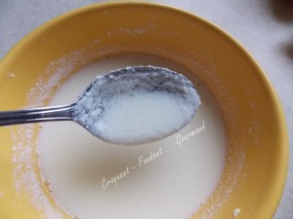](http://croquantfondantgourmand.com/wp-content/uploads/2014/08/Lait-ferment%C3%A9-maison-DSCN4402_34856.jpg)

**- 250 ml de lait frais  
je l'ai pris entier, Julia le fait avec du   
½ écrémé  
- 15 ml (1 grosse càs) de jus de citron  
fraîchement pressé  
ou de vinaigre blanc**

Verser le lait dans un petit saladier.  
Je l'ai fait légèrement tiédir pour qu'il soit à température ambiante.  
Ajouter le jus de citron et remuer.  
Laisser reposer 15 minutes.  
Cette fois, le lait s'est transformé.  
Remuer énergiquement et mettre au frais dans un récipient hermétique et opaque si possible.  
Vous pourrez le conserver au réfrigérateur pendant plusieurs jours.  
Il faudra juste penser à bien le mélanger avant de vous en servir!